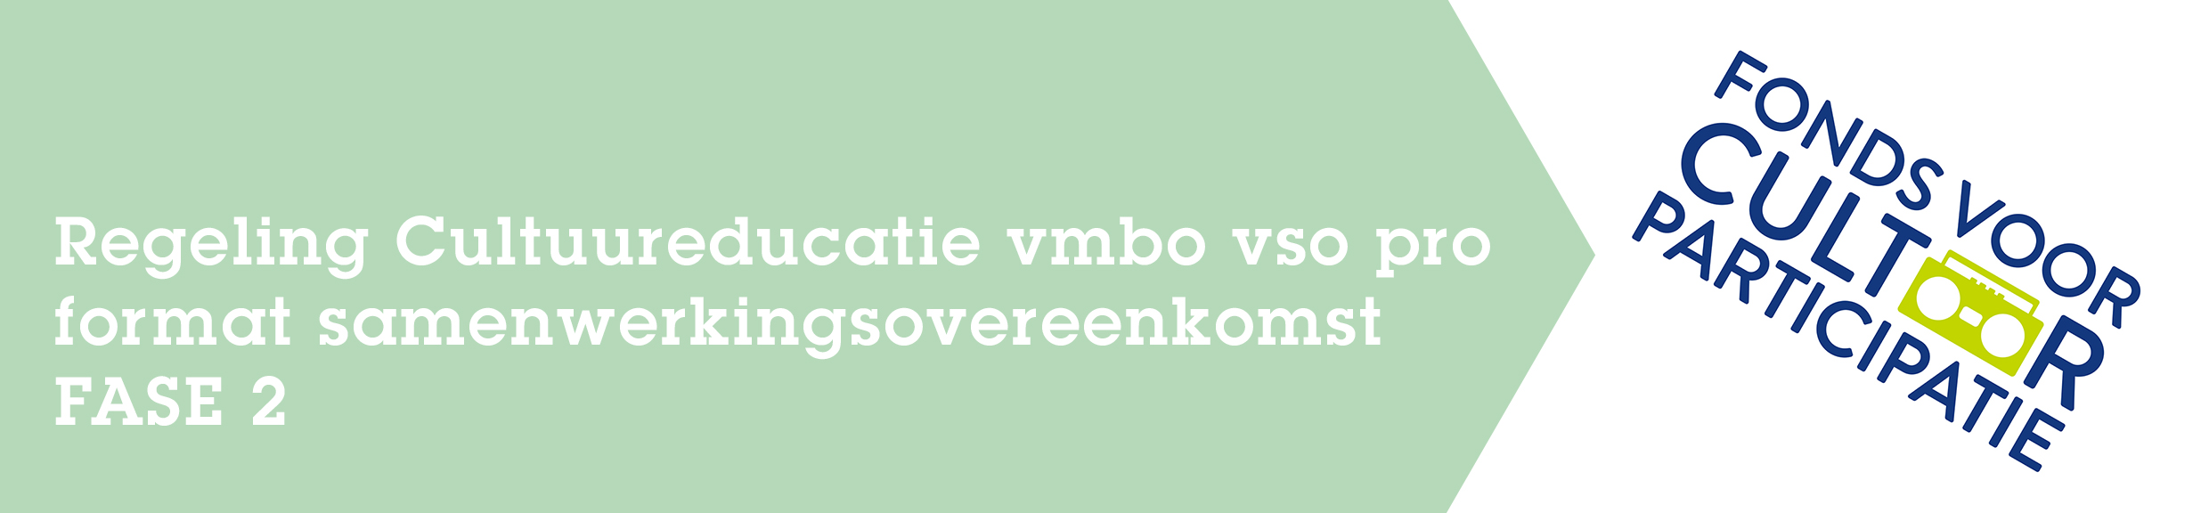

Met deze samenwerkingsovereenkomst tussen:

NAAM CULTURELE INSTELLING en NAAM SCHOOL(LOCATIE) verklaren partijen hierbij in het kader van de Regeling Cultuureducatie vmbo vso pro een samenwerking aan te gaan voor het project <projectnaam> gedurende de volgende schooljaren <invullen>.

Doel
Het doel van de samenwerking is het samen ontwikkelen en uitvoeren van cultuureducatieve activiteiten die passen bij leerlingen van het vmbo, vso en pro, waarmee het creatief vermogen van de leerlingen wordt bevorderd.
Het gezamenlijke doel voor dit project is <invullen>.

Verantwoordelijkheden en taken
In de subsidieaanvraag, die bij het Fonds voor Cultuurparticipatie is ingediend, is de uitvoering van het project beschreven. Partijen maken de volgende afspraken over de verantwoordelijkheden en taken van de uitvoering van (onderdelen van) dit plan.

NAAM CULTURELE INSTELLING zorgt voor:
- <beschrijving van de inzet van de instelling op activiteitenniveau, zoals uren voor ontwikkeling, uitvoering, deelname aan en voldoende ruimte voor overleg en training, inzet van materiaal, etc.>
- <…..>
- <…..>

NAAM SCHOOL(LOCATIE) zorgt voor:
- <beschrijving van de inzet van de school op activiteitenniveau, zoals uren van docenten voor ontwikkeling, uitvoering, deelname aan en voldoende ruimte voor overleg en training, beschikbaar stellen van locaties, etc.>
- <…..>
- <…..>

Communicatie
Partijen maken de volgende afspraken over de wijze van afstemming: (bijvoorbeeld)
- jaarlijks wordt de voortgang van het plan geëvalueerd door culturele instelling, school en leerlingen en op grond van de resultaten waar nodig bijgesteld
- <de betrokken medewerkers van de school> en <de betrokken medewerkers van de culturele instelling> hebben overleg over het uitgangspunt, opzet, voortgang en afstemming van de uitvoering.
- de culturele instelling informeert de school over alle communicatie met het Fonds voor Cultuurparticipatie over de uitvoering van dit project.
- beschrijf hoe beide partijen gezamenlijk optrekken in het delen van de opgedane kennis en ervaring in dit project zodat de culturele instelling leert over wat werken met de leerlingen van deze school betekent en de school leert hoe ze kan werken aan de ontwikkeling van het creatief vermogen van de leerling.

Financieel
Partijen maken afspraken over inzet van uren en financiële middelen: de aanvrager is financieel en inhoudelijk verantwoordelijk en hoeveel draagt iedere partij bij aan de uitvoering van het project (in geld en/of uren). Bijvoorbeeld:

NAAM CULTURELE INSTELLING
- is financieel en inhoudelijk eindverantwoordelijk voor dit project
- draagt € …………. en …………. uren bij aan de uitvoering van het project

NAAM SCHOOL(LOCATIE)
- draagt € …………. en …………. uren bij aan de uitvoering van het project

Ondertekening
Met de ondertekening van dit document verklaart de ondertekenaar, namens de betreffende partij, zich te verbinden aan bovengenoemde afspraken.

Ondertekening door het bevoegd gezag van de culturele instelling en de directie van de school(locatie).

NAAM CULTURELE INSTELLING NAAM SCHOOL(LOCATIE)
Naam: Naam:
Functie: Functie:
Datum: Datum:
Handtekening: Handtekening:

